**大中票券債券市場展望雙週報 2017/3/13**

By Peter

**市場回顧**

美債10y利率過去二週從低點2.30%持續上漲至2.60%上方，因逢區間高點，漲多拉回。然最近的經濟數據較佳，Fed官員講話也偏向鷹派，市場預期今年升息次數可能有4次。預估利率處於高檔整理的格局。上周五，美債10y利率收在2.576%。

台債10y利率走勢在低檔1.05%無法站穩，受到美債利率連長影響，籌碼鬆動，利率大漲，一度站上1.28%上方，然投資盤進場，加以籌碼有限，利率再度拉回。上週5y利率收在0.91%，10年券利率則收在1.215%。

美國2月非農業職位增幅為23.5萬個，優於市場預期；平均時薪按年升2.8%，高於前一月的2.6%。失業率為4.7%，與預期持平；平均每小時工資月增0.2%，不及預期。

~報摘

**歐債十年期利率走勢圖**

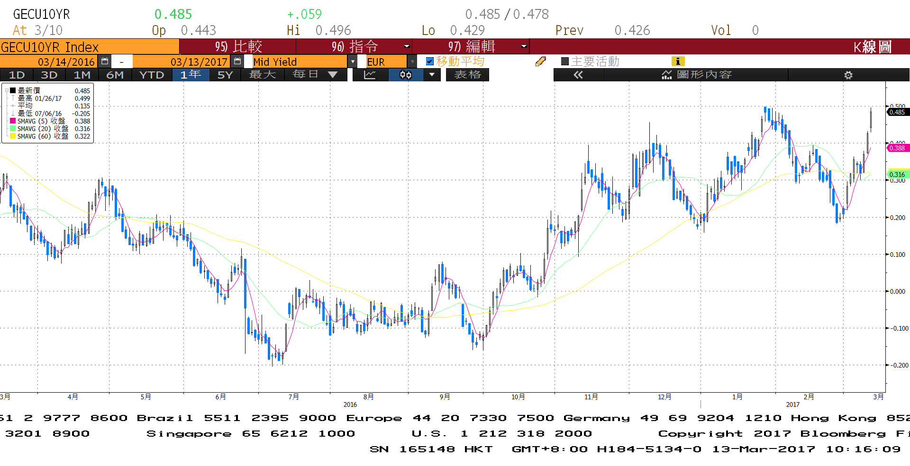

**美債十年期利率走勢圖**

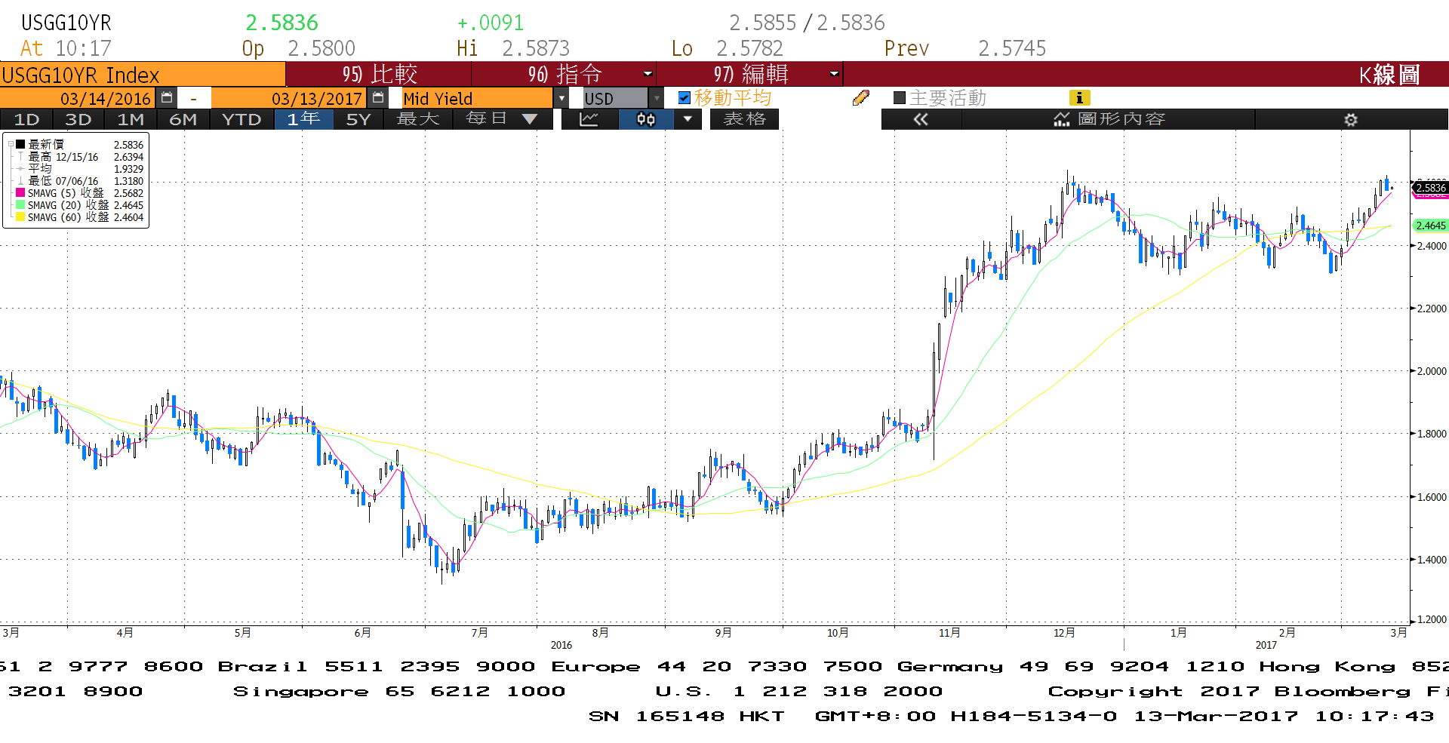

**日債十年期利率走勢圖**

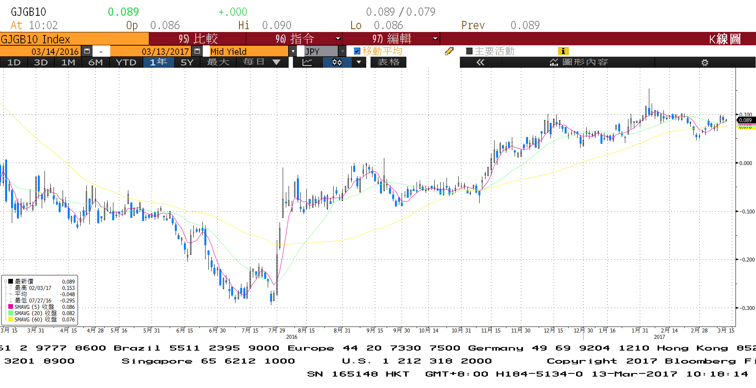

**台債十年期利率走勢圖**

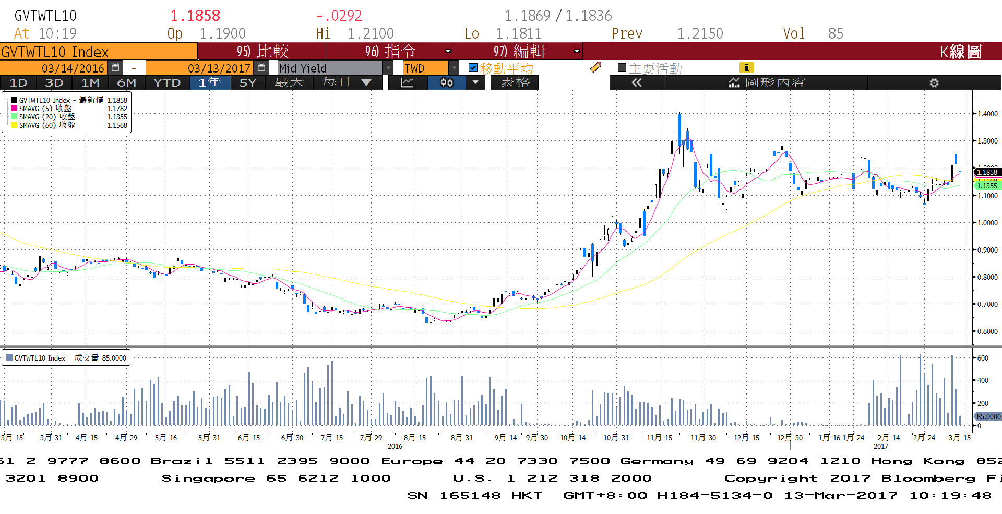

**各國殖利率走勢圖**

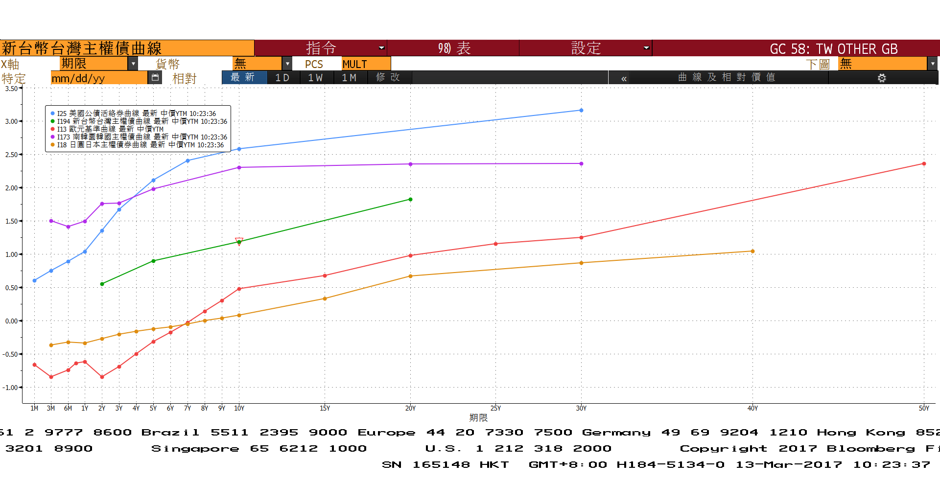

**經濟數據圖**

**台灣實質消費者物價指數 未經季調(年比) 2006=100**

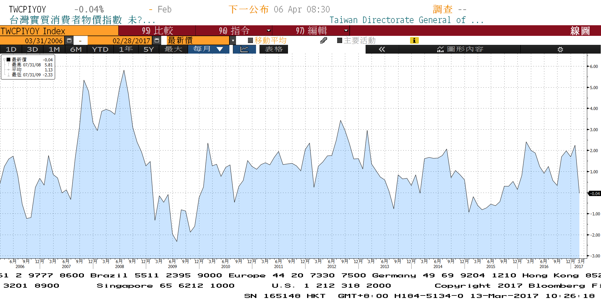

**歐元區實質國內生產毛額 基期=2000 (年比)**

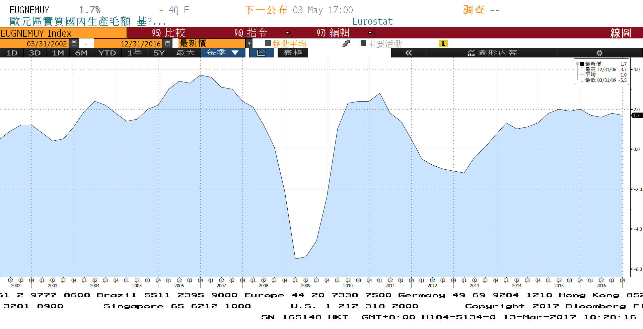

**美國非農業就業人口淨變動 經季調(月比)**

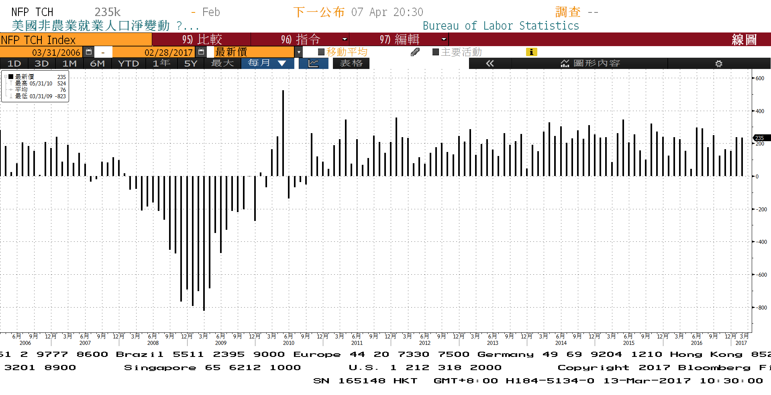

**商品指數**

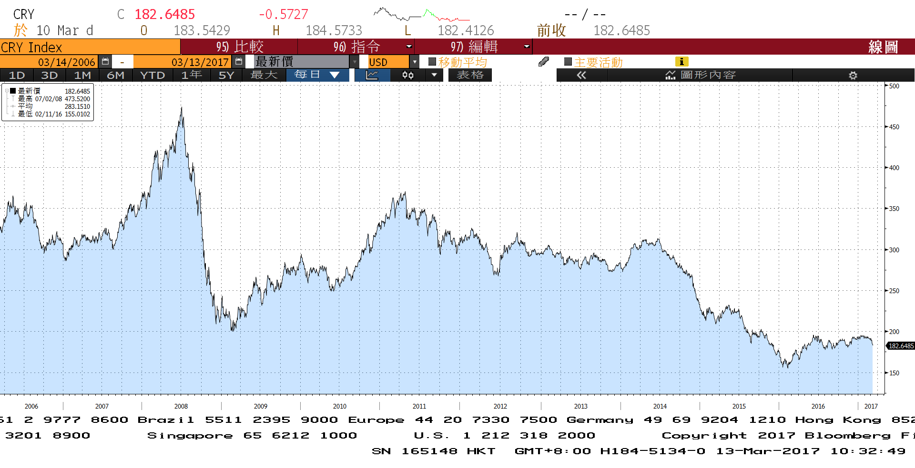

**經濟數據預估**



**市場展望**

近期利率走勢，從技術面來看，美債10年期利率月線走勢在突破2.50%的下降通道上緣後，預期利率偏上漲，但在2.60%附近應會有較大支撐，向上突破不易。台債利率技術面上，10年期月線與週線再度轉為向上，預期盤勢區間上移。

經濟數據方面，上週ECB在會後聲明中刪除「將採取所有可用工具支撐成長和通膨」的措辭，Fed本週開會，會後聲明為觀察重點。另有德國2月的CPI指數、三月ZEW經濟景氣指數，美國二月房屋開工數及領先指標等。籌碼面，由於主流10年期的A06104，只發行300億元，籌碼較集中，利率漲多易拉回。台債操作上，目前利率漲勢停止，回到整理，多頭仍是主要控盤者。美債利率則看會後聲明有無機會漲過2.60%支撐，操作上，利率逢高補券應較適宜。預估債市利率為區間震盪的局面，近期10y利率先看1.15%~1.25%區間。